 EV录屏
- 使用教程 声音相关
- 画面相关
- 参数相关
- 会员相关
EV录屏 / PC版 / 使用教程 / 软件界面组成
- 主界面
- EV录屏设置界面专业术语详解
- 如何找到自己的视频保存路径

EV录屏 - 主界面】 选择录制模式，录制区域与音频，以及录制过程中常用辅助功能。 【EV录屏 - 主窗口 - 准备录制】 1.选择您要使用的录制模式（本地录制、在线直播） 2.录制区域（全屏录制、选区录制、只录摄像头、不录视频） 3.录制音频（仅录系统音、仅录麦克风音、系统音和麦克风音、不录音频）
4.辅助工具：

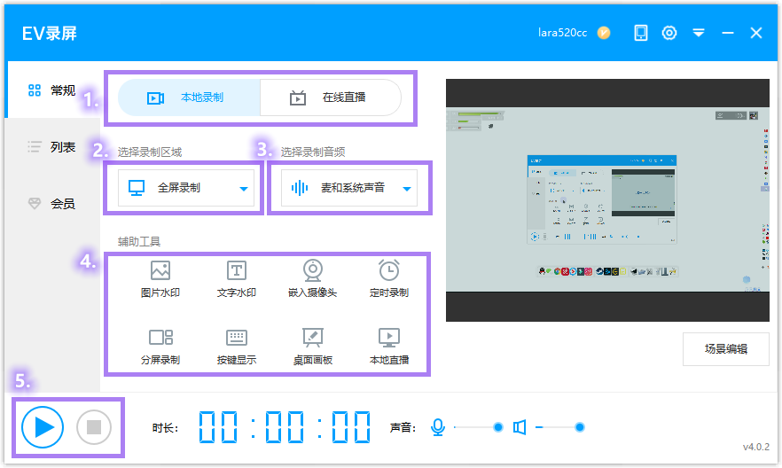

4.1图片/文字水印：免费功能 登录会员账号使用时，已经添加过的文字或图片水印会自动保存在列表里，无需二次添加。
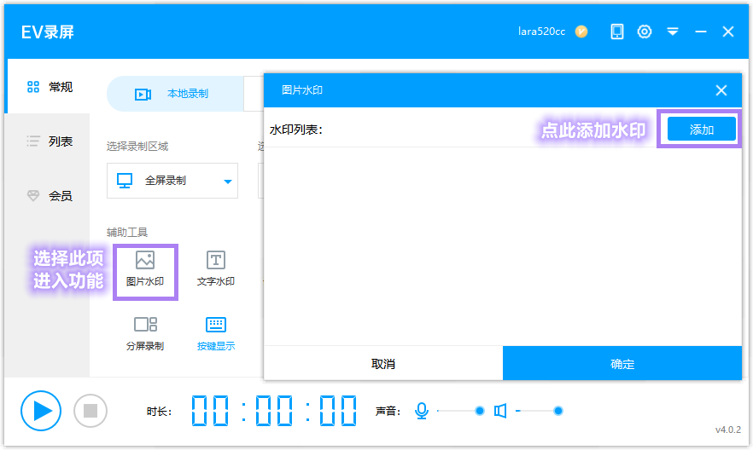
4.2 嵌入摄像头 作为辅助预览画面，嵌入摄像头到主画面中。开通会员登录账号后点击悬浮，可以在录制过程中看到摄像头即时录制的内容。
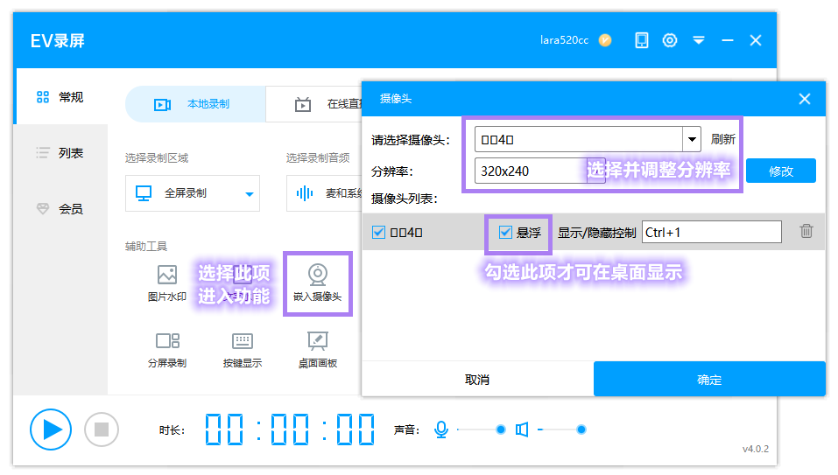

4.3 定时录制：①从某一时刻开始录制到某一时刻停止，起始时间由自己设定；②设置每次录制的时长，具体录多长由自己设定数值。
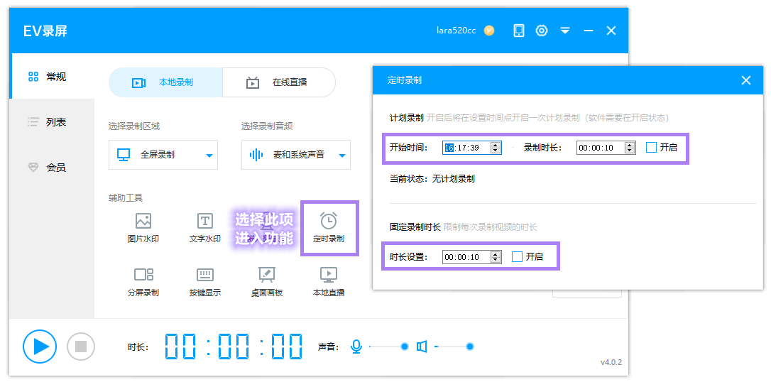

5.开始/结束录制：开始/暂停键；结束录制键
【录屏设置页】
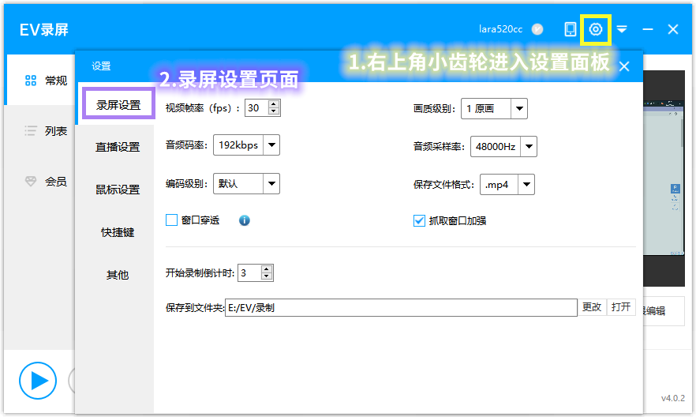

1.视频帧率（fps）：指视频画面每秒钟内采集到的画面数量，数值越大，每秒钟单位时间内采集到的画面数量越多，视频越流畅，同时对cpu的消耗也越大。
*建议* 录制讲学视频：7 - 10fps；录制游戏视频：20 - 10fps
2.音频码率：单位时间内音频的数据流量，输出码率越大音质越好。
3.音频采样率：单位时间内的音频数据采样频率，采样率越大音质越好。
4.编码级别：编码级别越快，画质越差，cpu消耗少。
5.画质级别：从第1级原画到第6级一般，清晰度依次降低，文件体积也相应的减小。
6.保存文件名：录屏结束后软件会自动生成名称，格式：年.月.日-时.分.秒； 录制格式：目前支持： mp4, flv, avi （avi格式，在程序异常退出时，视频也能正常播放）。
7.窗口穿透：仅在win7且带areo效果系统下有用，录制时软件自身窗口不会被录进去，QQ窗口也不会被录进去。
8.开始录制倒计时：延迟几秒开始录制由设置的数值决定。
9.保存到文件夹：录制视频的保存位置。
·更改目录：更改录制视频保存位置。
·打开文件夹：打开保存录制视频所在的文件夹。

【直播设置页】
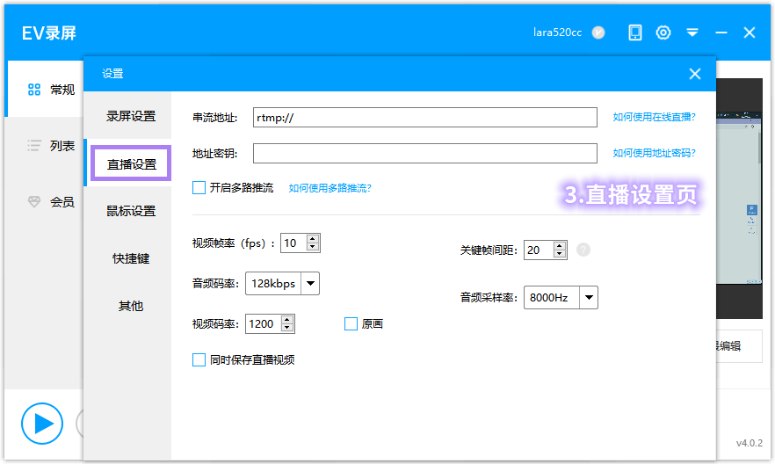
1.rtmp网络串流地址：请自行前往直播平台获取，如果在斗鱼TV直播就在斗鱼平台获取，具体http://www.ieway.cn/help/desc-evcapture-pc-108.html。每次直播完，都须要重新获取更新串流地址，每次推流地址都不一样。
2.视频码率：数值越大画面越清晰。请依据自身网络状况自行调整，如果太高，则会导致直播画面卡，太低则会模糊。
·原画：如果没有起飞的网速，此项不要勾选。
·地址密钥：和串流地址是同一项内的，平台用来校验直播地址的合法性。
·保存本地视频：如果勾选，则直播过程中会同步保存到本地。
3.视频帧率（fps）、音频码率、音频采样率：见上方录屏设置参数。
4.关键帧间距：数值建议设置为fps（视频帧率）的两倍，该数值除以视频帧率为直播时的黑屏时间；数值越大，视频流量呈一定比率下降。

【鼠标设置页】
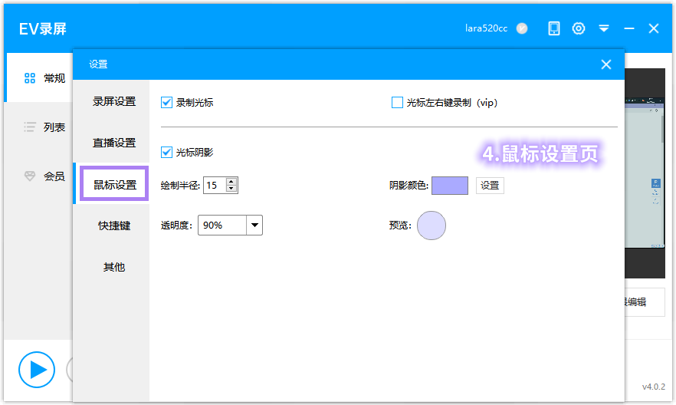

1.录制光标：录制视频时，桌面显示的光标。
2.光标左右键录制： 在录制过程中，点击鼠标左右键画面中光标分别会进行闪动响应，区分左右键。
3.光标阴影：光标下面半透明带颜色的圈，表示光标所在的位置。
4.绘制半径：光标圆圈的半径大小。
5.透明度：光标圆圈的透明度。
6.阴影颜色：光标圆圈的颜色。

【快捷键】

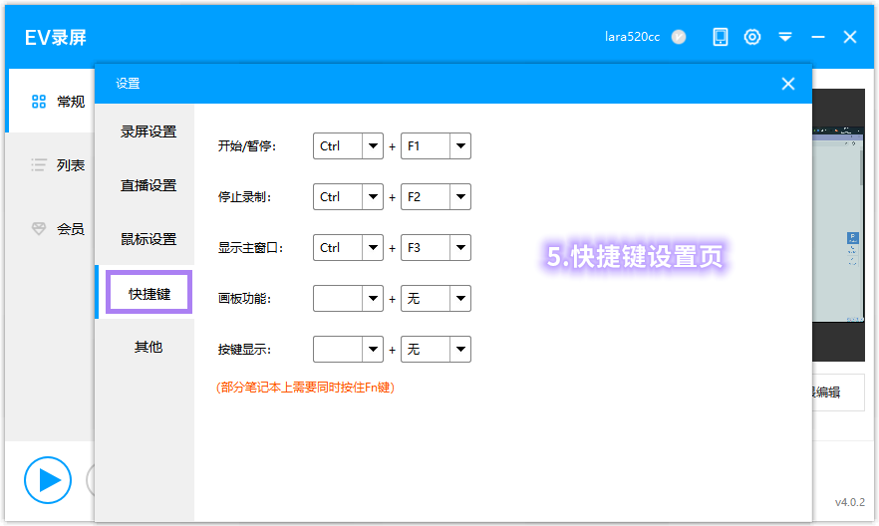
快捷键无效时的解决方案：
1.如果是笔记本电脑，部分计算机须按 fn + 自定义键 2.更换为不常用的快捷键。

【其它设置】1.悬浮小球：在录制时开启悬浮小球会显示录制时长，选择开始、暂停以及结束。 2.恢复默认：恢复系统初始默认设置。
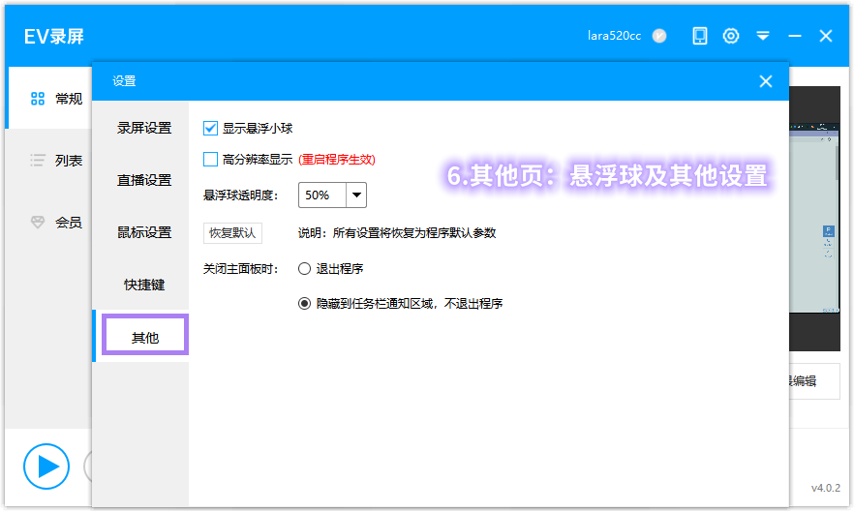
- 首次下载EV录屏后，建议先将保存路径更改为自己记得住的文件夹，以便于日后查找视频。
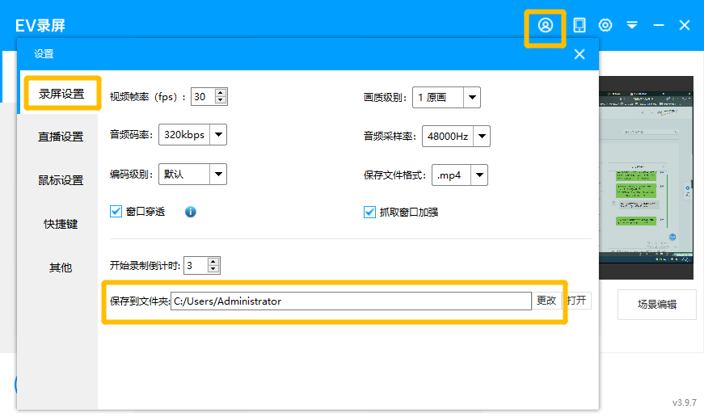
- 如果是在使用一段时间后修改过路径，且没有转移之前保存路径下的视频，就需要将保存路径更改回之前的默认路径。
- 默认路径一般来说为：C:/Users（用户）/Administrator（管理员），因某些系统的文件夹名称不同，也可以直接在EV录屏设置面板中选择【恢复默认】。
- 恢复后，录制好的视频不会删除。
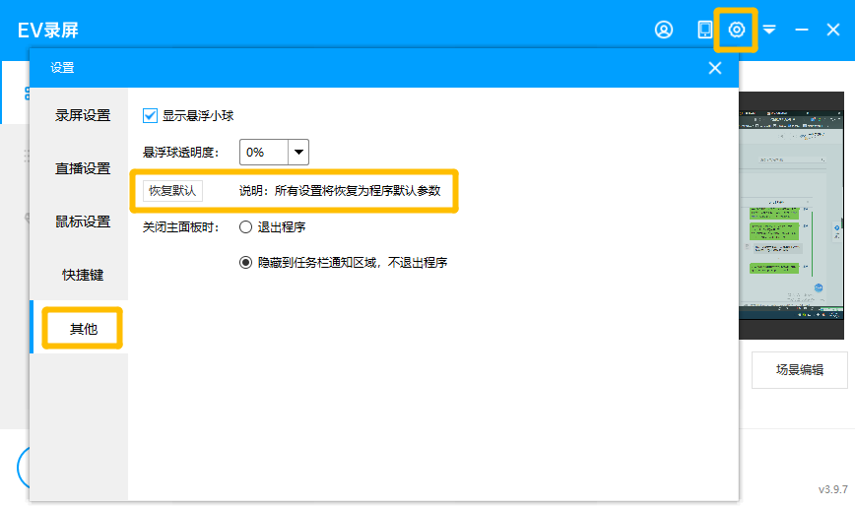
- 恢复路径之后，将默认储存路径中的视频转移至自己之前已设定好的文件夹内，并回到第一步，将保存路径重新设为自己新建的即可。
http://www.ieway.cn/res/product/ueditor/video/94ff36fe4642b9910a0380a5c3a44cc0.mp4

